№ п/п | Наименование товара | Ед. изм. | Кол-во | Технические, функциональные характеристики
 |  |  |  | Показатель (наименование комплектующего, технического параметра и т.п.) | Описание, значение
1. | Веранда №4  ВР-04  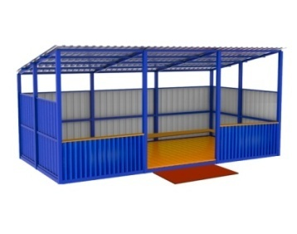 | шт. | 1
 |  |  |  | Высота (мм) | 2600
 |  |  |  | Длина (мм) | 3000;4000;5000;6000
 |  |  |  | Ширина (мм) | 2000;3000;4000
 |  |  |  | Применяемые материалы
 |  |  |  | Каркас веранды | В кол-ве 1шт., выполнен из металлических столбов в количестве 10шт. (профиль 60*60мм) , стены и кровля выполнены из металлического профиля 40*40мм. с покраской порошковой краской.
 |  |  |  | Крыша | В кол-ве 1шт. крыша изготовлена из металлических листов профнастила. с покраской порошковой краской (цвет по желанию заказчика)
 |  |  |  | Скамья | По периметру веранды, шириной 250мм. выполнена из влагостойкой фанеры толщиной 18мм с покраской полиуретановой краской.
 |  |  |  | Пол | В количестве 1 шт., выполнен из промышленной высушенной половой доски, собранной в паз и пропитан антисептиком " Акватекс".
 |  |  |  | Стены и ограждение | Выполнены из металлического профнастилас покраской порошковой краской (цвет по желанию заказчика)
 |  |  |  | Материалы | Металлический профиль с покраской порошковой краской. Влагостойкая фанера марки ФСФ сорт 2/2 толщиной 18мм с покраской двухкомпонентной полиуретановой краской, специально предназначенной для применения на детских площадках, стойкой к сложным погодным условиям, истиранию, устойчивой к воздействию ультрафиолета и влаги. Профнастил с покраской порошковой краской. Заглушки пластиковые, цветные. Все метизы оцинкованы.  ГОСТ Р 52169-2012, ГОСТ Р 52301-2013

